2006级概率论与数理统计模拟试题A答案
一、填空题
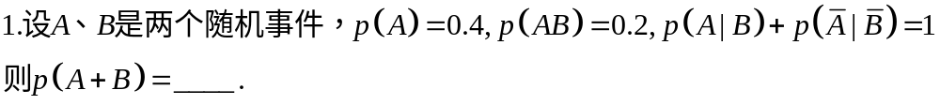
1.答案是:0.7.
分析 由于P(A)=P(AB)+P(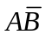)=0.4,P(AB)=0.2,因此P()=0.2,可见,
P(B)与P(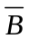)均大于零,对于,有
P(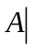)+P(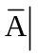)=1.
于是 P()=P(B).
因此A与B相互独立.
P(B)=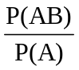=0.5,
P(A+B)=P(A)+P(B)-P(AB)=0.7.
注:能够考虑到条件概率的性质
P()+P()=1 (P()>0),
从而结合题设条件P(B) +P()=1,导出等式
P(B)= P().
这是解题的首要一步,能从式中导出P(AB)=P(A)P(B),即A与B独立需要用到条件概率的概念.无论是式,还是式的成立应首先考虑它们对于事件A,B关系的影响,即式或式的成立都可证明A与B是相互独立的.

2.每天某种商品的销售量(件)服从参数为的泊松分布，随机选取4天，其中恰有一天的销售量为5件的概率是________。
分析：本题涉及两个离散型随机变量的常见分布：二项分布和泊松分布。
解：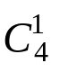（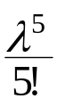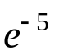）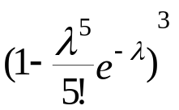。
设X为某商品每天的销售量，则X~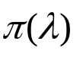，于是p=P(X=5)= 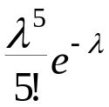。
设Y为销售量为5件的天数，则Y~B(4,p)，
从而得所求的概率P(Y=1)=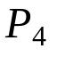(1)= 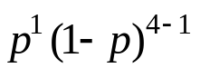
=（）。

3.设相互独立的两个随机变量X，Y具有相同的分布，且X~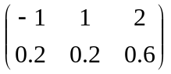，则Z=max(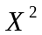，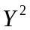)~________。
分析：本题参考两个离散型随机变量的函数的极值分布，一般的方法是先求出随机变量函数的分布，再求函数的极值的分布。
解：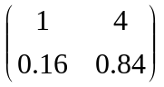。
方法1：由X，Y独立同服从分布律可推出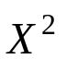，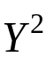也独立且同服从分布律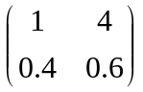，于是得（，）的联合分布律为
\ | 1 | 4
1 | 0.16 | 0.24
4 | 0.24 | 0.36
由此得Z=max(，)~。
方法2：X的可能取值为-1，1，2，则的可能取值为1，4。由于X，Y独立同分布，故，也独立同分布，分布律为，
从而Z=max(，)的可能取值为1，4，且
P(Z=1)=P(=1, =1)=P(=1) P(=1)=0.40.4=0.16，
P(Z=4)=P(=4, =1)+ P(=1, =4)
=P(=4) P(=1)+ P(=1) P(=4)+ P(=4) P(=4)
=0.60.4+0.40.6+0.60.6=0.84。
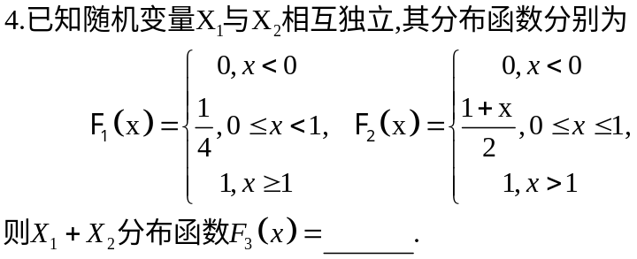
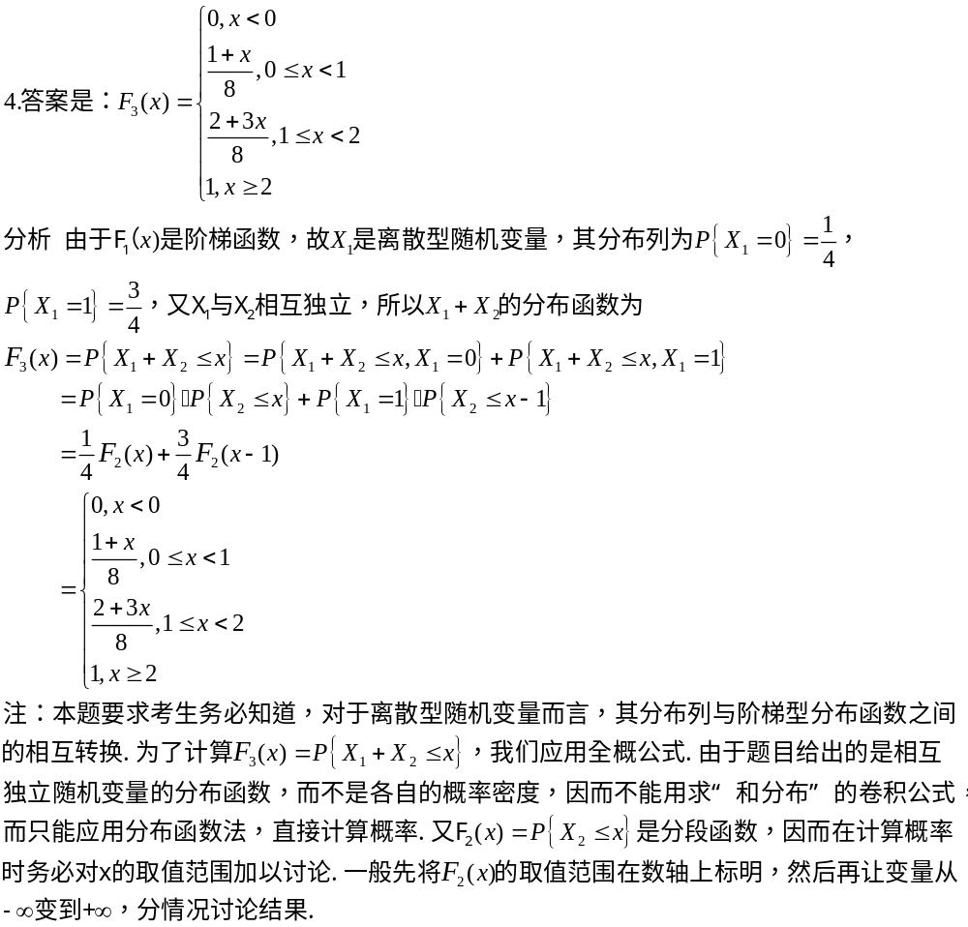
5.设二维随机变量（X，Y）~N（1，4；1，4；），Z = X – Y，则Cov（X，Z）=________。
分析 本题主要涉及协方差的性质以及协方差与方差=、相关系数三者之间的关系。
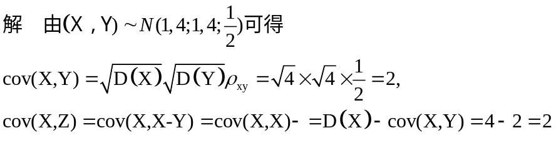
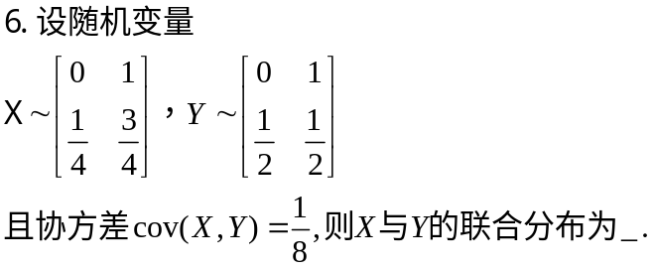
6.答案是:
Y  X | 0 | 1 | 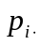
0 |  | 0
1 |  |  | 
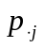
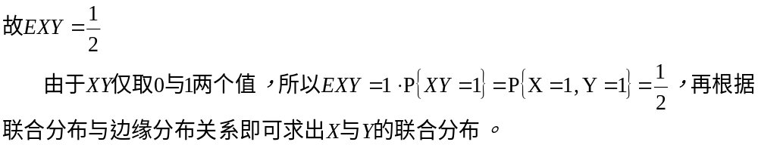 注：本题主要考察联合分布于边缘分布的关系。我们知道，由联合分布可以求出边缘分布，反之不然。但是在给出边缘分布的条件下，如果再附加些条件，如相互独立、相互系数值，或者某些概率值，则可求出联合分布。

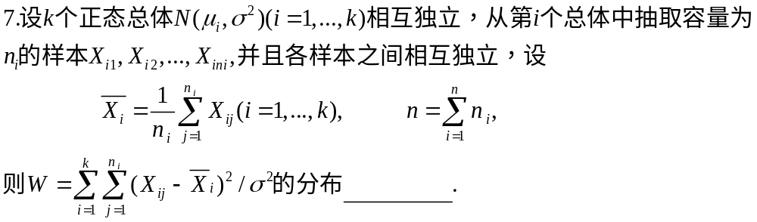
[分析]
[解]
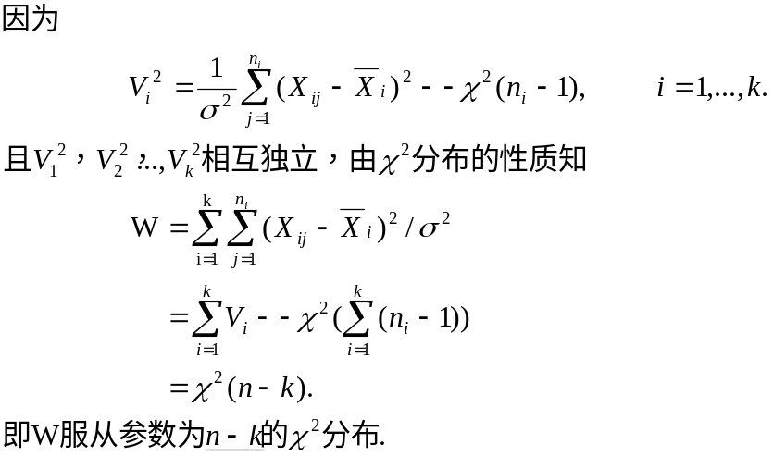

二、选择题
1设A,B,C为随机事件,若P(C)＞0,且
P(A∪B|C)=P(A|C)+P(B|C),
则下列结论正确的是 ( )
( A)P(A∪B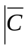)=P(A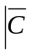)+P(B) ( B)P(A∪B)=P(A|C)+P( B|C)
( C)P(C)=P(A)P(C|A)+P(B)P(C|B) ( D)P(C(A∪B))+P(AC)+P(BC)
分析 本题考查条件概率的定义和性质的理解.若令事件A=B,则题中条件与结论都可以简化,便于选择.
解 选D
由题设可有P(A∪BC)=P(AC)+ P( BC)- P(ABC)
= P(AC)+ P( BC)
 P(ABC)=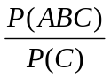
P(ABC)=0
从而
P(C(A∪B))=P(AC)+P(BC)-P(ABC)

=P(AC)+P(BC)
所以选D。
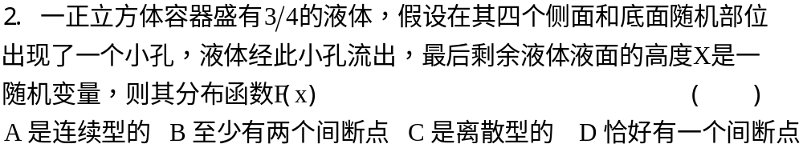
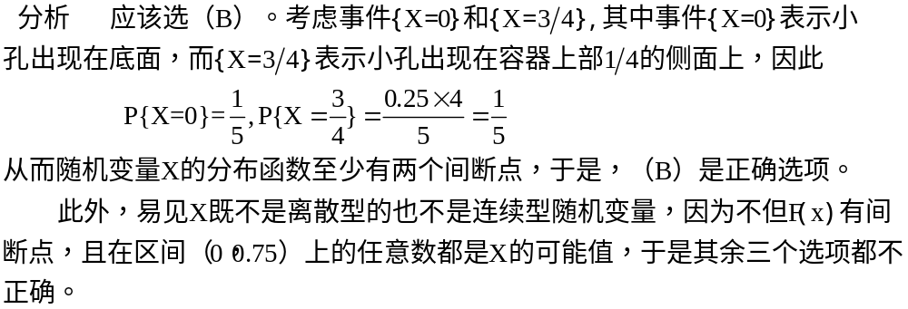
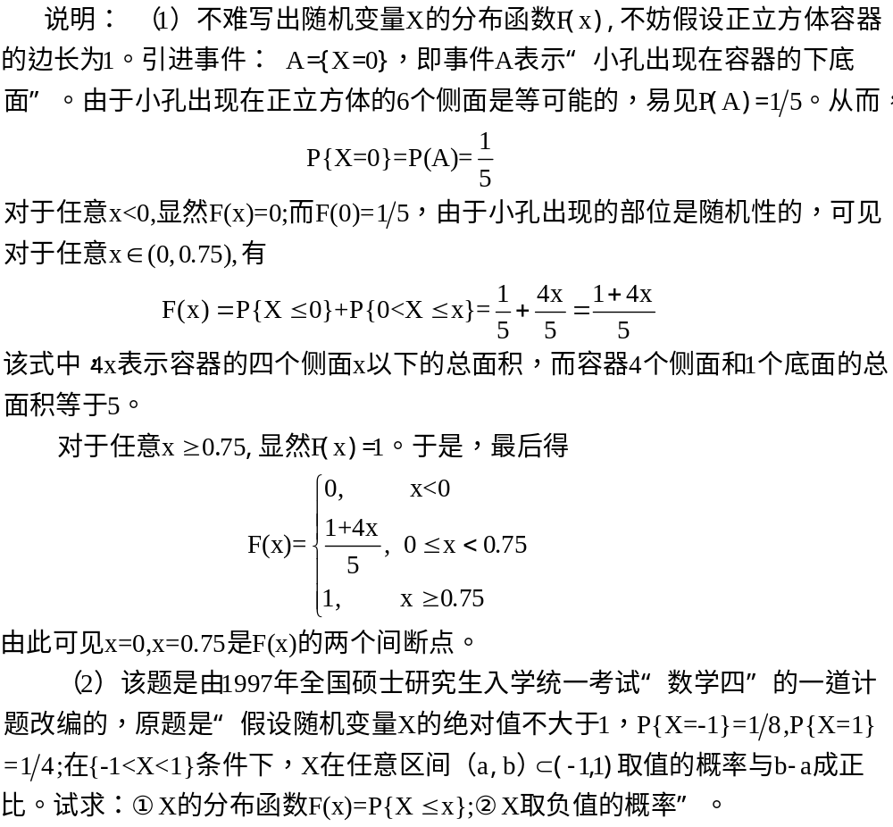
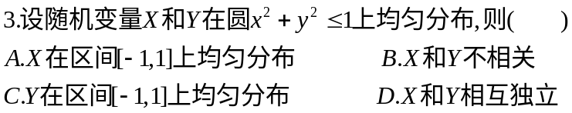
答案：选B

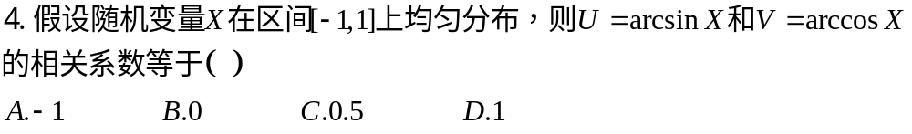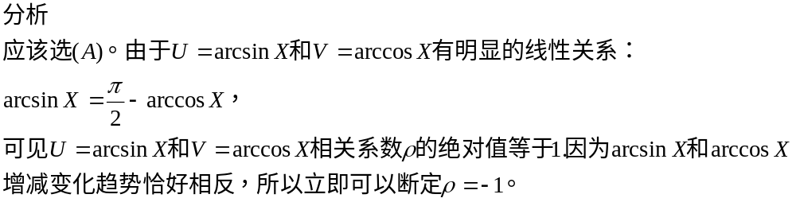
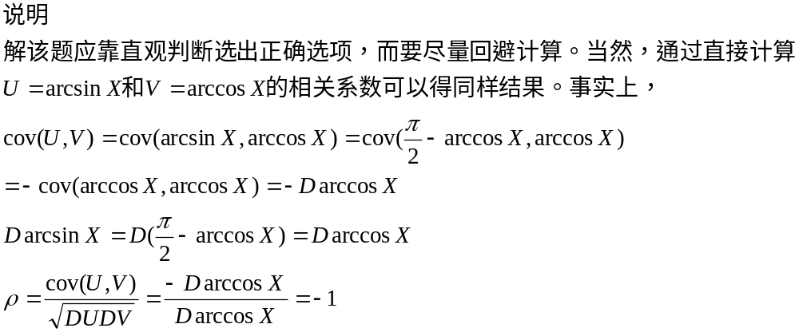
5.设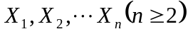是来自标准正态总体N（0，1）的简单随机样本，是样本均值，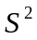是样本方差，则 （ ）
A．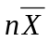服从标准正态分布N（0，1）
B．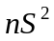服从自由度为n的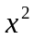分布
C．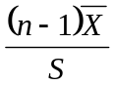服从自由度为n-1的t分布
D．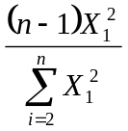服从自由度为（1，n-1）的F分布
分析 应该选（D）。该题宜用直选法，因为选项（D）显然成立，亦可用排除法，但是后者运算量较大。
（1）直选法 由服从F分布的随机变量的典型模式知，随机变量F服从自由度为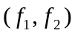的F分布，如果它可以表示为
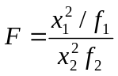
其中随机变量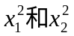相互独立，都服从分布，自幅度 分别为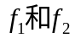。由于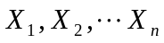独立同服从标准正态分布，故服从分布随机变量的典型模式知，随机变量
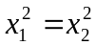和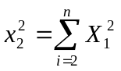
都服从分布，自由度分别为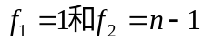，并且相互独立。因此
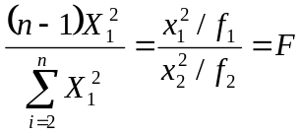
服从自由度为（1，n-1）的F分布。于是，（D）是正确选项。
（2）排除法 对于选项（A），易见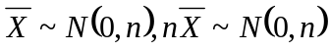，因此选项（A）错误；对于选项（B）中标准正态分布的样本方差，熟知
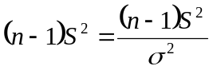
服从自由度为n-1的分布，因而选项（B）错误，对于选项（C），由服从t分布的随机变量的典型模式短，随机变量
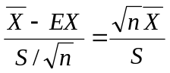
服从自由度为n-1的t分布，从而选项（C）错误。于是，只有（D）是正确选项。

【例7－14】
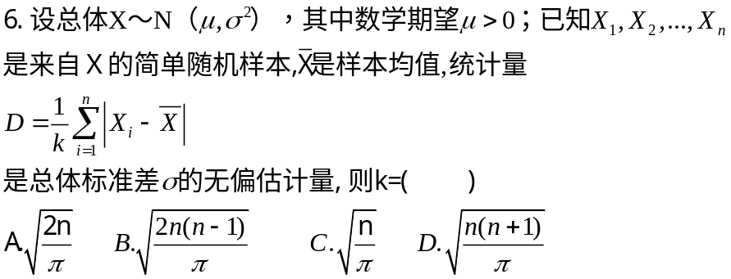
分析 应该选（B）。这是一道计算性单项选择题。为确定正确答案，只需计算统计量D的数学期望。设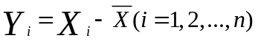则
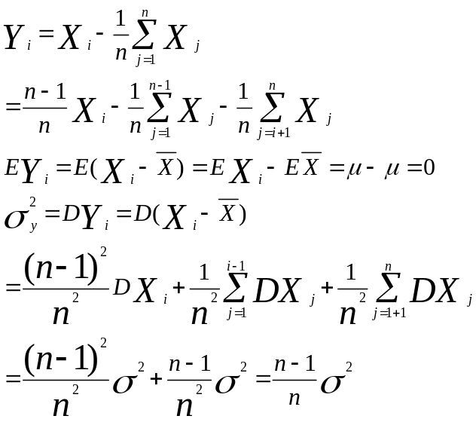
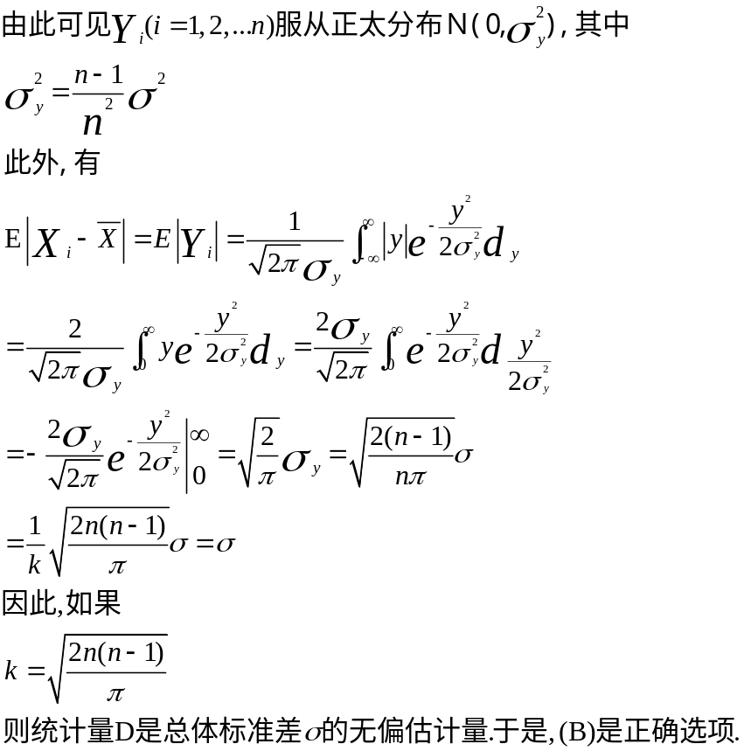

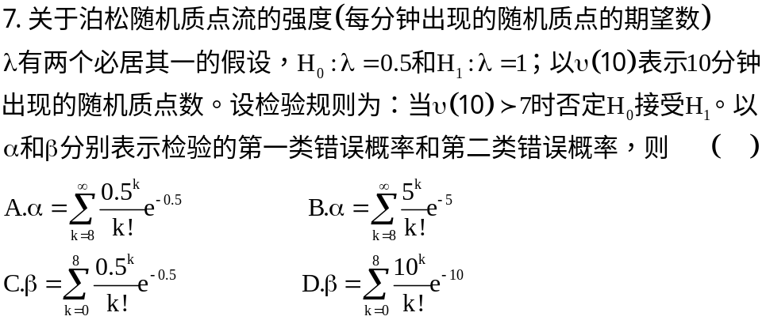
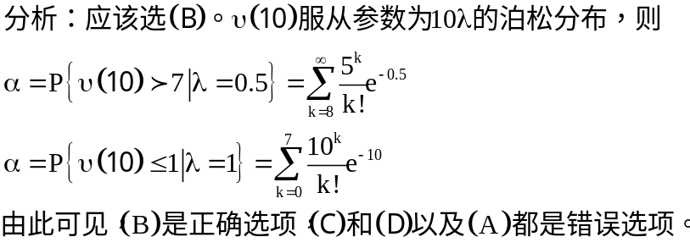

三、计算题
1、在某通信渠道中传送的字符为AAAA，BBBB，CCCC三者之一。假定传送这三组字符的概率分别为0.3，0.4, 0.3.由于通道噪声的干扰，每个字母被正确接收的概率为0.8，而被错接收为其他两个字母的概率均为0.1。假定前后字母是否被歪曲互不影响。若接收到的字母为ABCD，求被传送的字符为BBBB的概率。
分析 本题考查全概率公式和贝叶斯公式的应用,前一公式用于求复杂事件的概率,后一公式用于求条件概率.
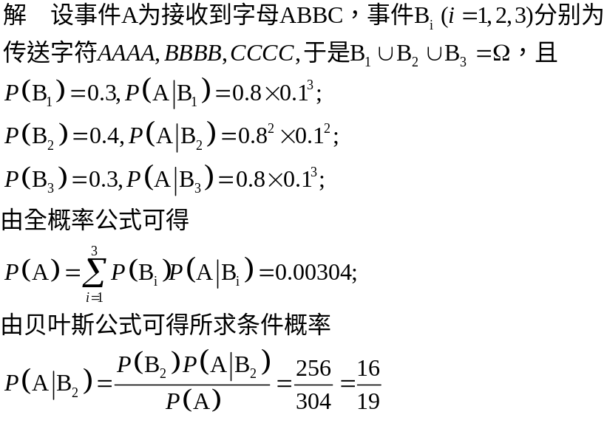
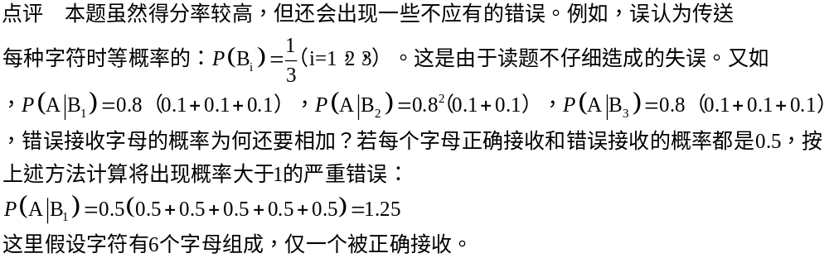
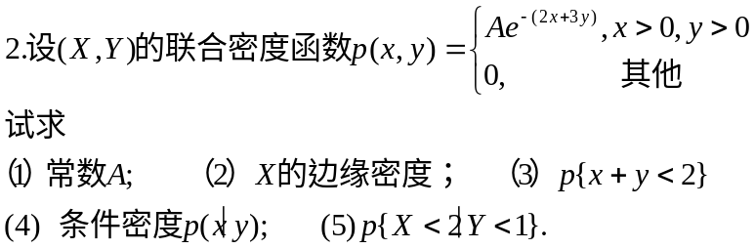
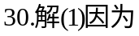
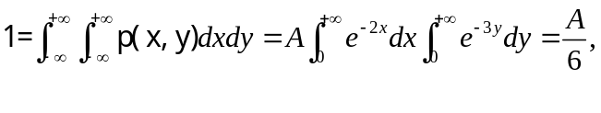
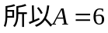
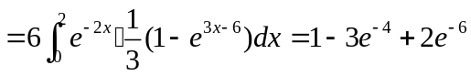
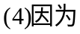

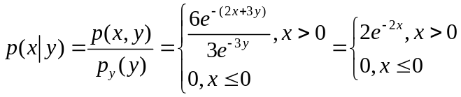
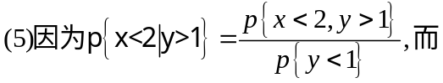
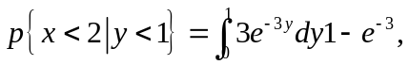
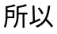
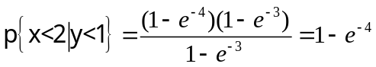

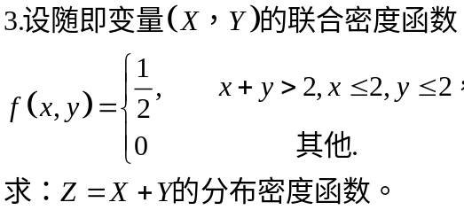

分析 本题考查两个连续型随机变量之和的分布密度的计算，一般有两种方法求解：分布函数法和公式法。

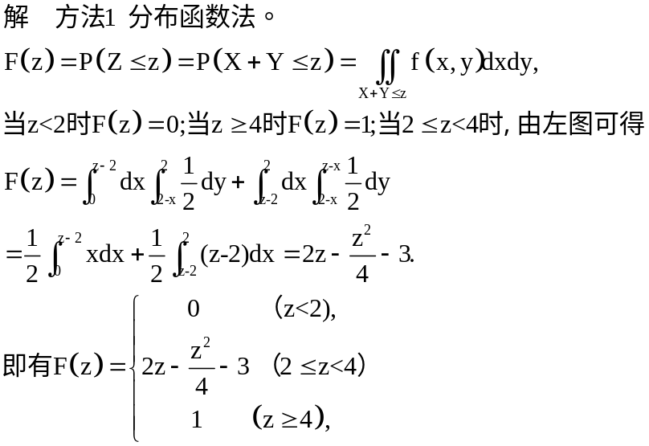

x
y
z-2
o
2
2
y=z-x
y=2-x
P 93

故Z的分布密度函数
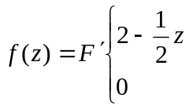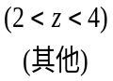
方法2 公式法.
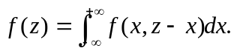
考虑被积函数取非零值的区域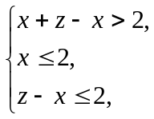 解得 0<z-2x2,
Z轴上的分界点为2和4.
当z2或z4时,不等式组无解, =0,
当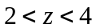时, 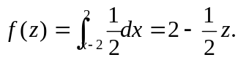
所以Z=X+Y的分布密度函数
点评 显见方法2优于方法1.本题得分率不高,尤其是用方法1求解时错误百出,主要是不会划定正确的积分范围以及分限定错.
4．设随机变量X服从指数分布，EX=5，求随机变量Y=min{X，2}的分布函数。
【思路点拨】由X~E（），EX=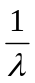知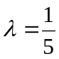，Y=min{X,2}不单调，因此用分布函数定义来计算即可。
解 当X<2时 Y =X <2 当X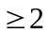时 Y=2
由于
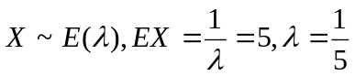
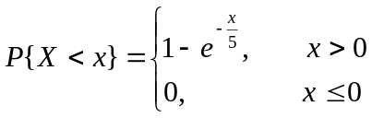
因此，随机变量Y的取值一定大于0且不大于2，即
P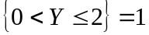
从而当y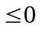时
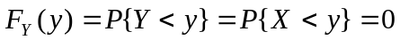
当y>2时
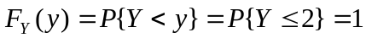
当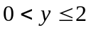时
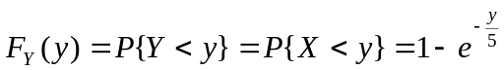
故Y的分布函数为
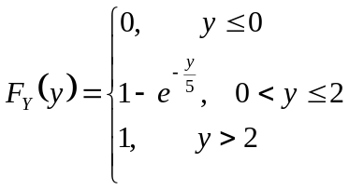

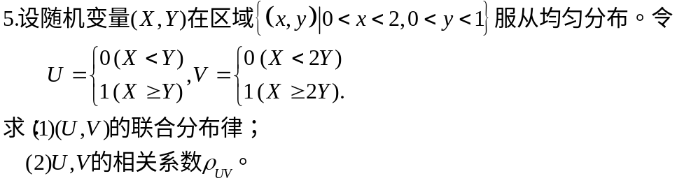
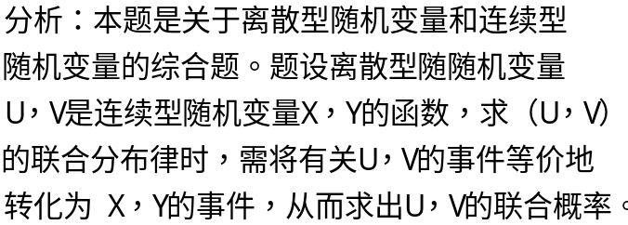
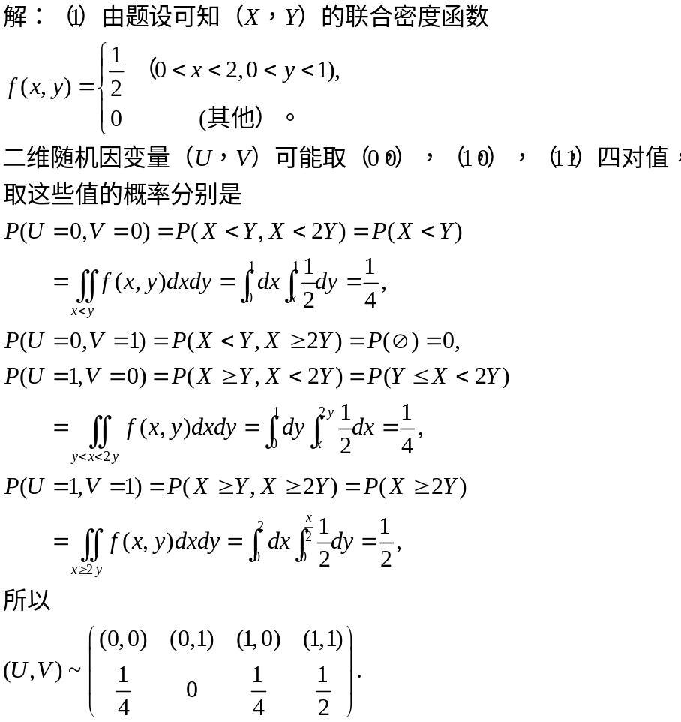
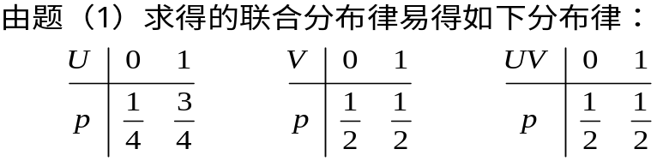
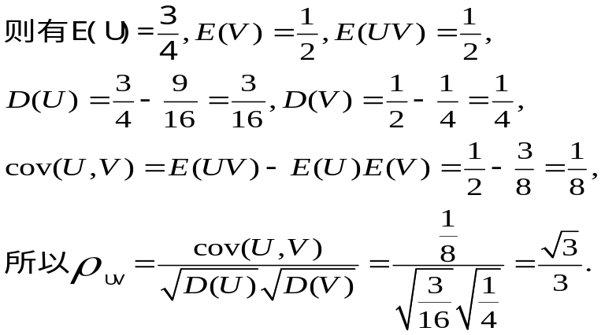

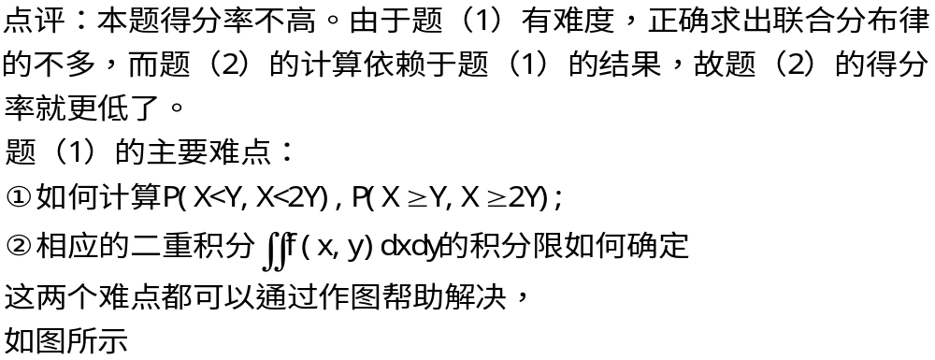
y=x
o
1
2
y=

6． 设总体X的密度函数为
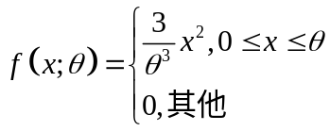
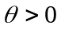为未知参数，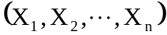为来自总体X的样本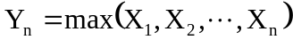。
证明：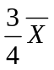和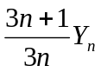都是的无偏估计量；
比较这两个估计量，哪一个更有效？
【思路点拨】 要比较两个估计量看哪一个更有效，只要算出它们的方差，方差越小，越有效。
证 ⑴因为
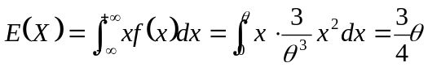
于是
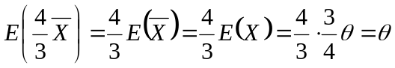
又总体的分布函数为
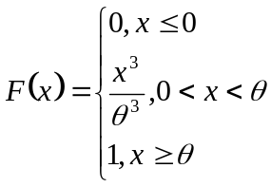
因此，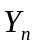的密度函数为
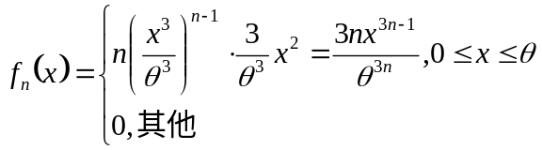
于是
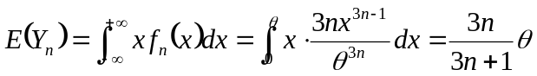
因此
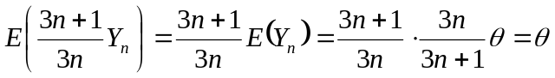
故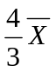与均是的无偏估计量
由于方差越小，估计量越有效。因而只需要算出这两个估计量的方差即可。又
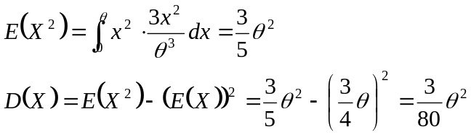
则
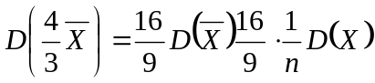
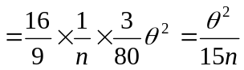
又
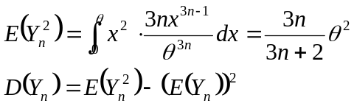
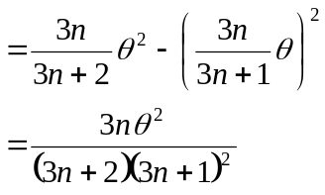
则
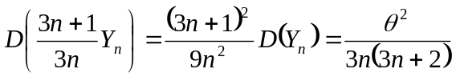
因此
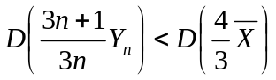
也就是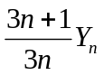比有效

